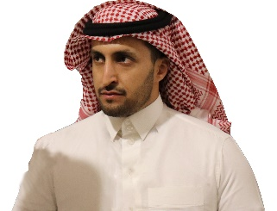
السيرة الذاتية
الاسم : محمد صالح المعثم
تاريخ الميلاد : 21/11/1986 م
الجنسية : سعودي
المؤهل : بكالوريوس ادارة اعمال
المهنه : عضو لجنة الترشيحات والمكافآت
جوال : 00966556446557
البريد الالكتروني : mohammed.matham@kharetatalenmaa.sa

نبذة مختصرة :
عمل محمد في مجال العلاقات العامة وتطوير الأعمال لسنوات بعد تخرجه من معهد وايكاتو للتكنولوجيا في نيوزيلندا، حاصلًا على شهادة البكالوريوس. كما حصل على شهادة دبلوم في مجال المبيعات من معهد الإدارة العامة في الرياض.
بجانب عمله المهني الناجح، ساهم محمد في تأسيس مجموعة الرياض لتبادل اللغات، وهي مجموعة غير هادفة للربح تهدف إلى نشر ثقافة تعلم اللغات. تتمثل هذه المجموعة في لقاءات شهرية ثقافية وإجتماعية بطريقة ممتعة وتفاعلية.

